PowerShell
Einführung & Grundlagen
Ziel: Verständnis für PowerShell als Skriptsprache und Automatisierungsplattform.

Was ist PowerShell? Wo wird es eingesetzt?
PowerShell ist eine von Microsoft entwickelte Skriptsprache und Befehlszeilenumgebung, die zur Automatisierung von Verwaltungsaufgaben und zur Systemkonfiguration dient. Sie basiert auf .NET und kombiniert die Flexibilität einer Programmiersprache mit der Leistungsfähigkeit einer Shell. Eingesetzt wird Powershell im Windows Umfeld und in sehr seltenen Fällen via Powershell Cli oder Powershell Core auch in Linux.

Merkmale:
• Objektorientiert (arbeitet mit .NET-Objekten, nicht mit Text)
• Einfache Skriptsprache für Automatisierung
• Zugriff auf Systemkomponenten, Registry, WMI, Active Directory
• Unterstützt Module, Funktionen und Pipelines
• Plattformübergreifend seit PowerShell Core (ab Version 6)

Einsatzbereiche:
• Systemadministration (Windows, Linux, Netzwerk)
• Active Directory- und Exchange-Verwaltung
• Automatisierung von Aufgaben und Prozessen
• Skripting für Softwareverteilung, Monitoring, Reporting
• Cloud-Verwaltung (z. B. Azure PowerShell)
• DevOps-Workflows (CI/CD, Infrastructure as Code)

.NET-Integration & PowerShell ISE / Visual Studio
PowerShell nutzt das .NET-Framework im Hintergrund. Jedes Ergebnis eines Befehls ist ein .NET-Objekt. Zur Entwicklung und Skripterstellung können verschiedene Editoren verwendet werden:
• PowerShell ISE (integrierte Umgebung für Skripte)
• Visual Studio (mit PowerShell-Erweiterung)
• u.s.w
Vorteile:
• Syntaxhervorhebung & Autovervollständigung
• Debugging von Skripten
• Integration mit Git, Azure und Docker

Aufbau eines PowerShell-Skripts
Ein PowerShell-Skript besteht aus Befehlen (Cmdlets), Variablen und ggf. Funktionen. Skripte werden mit der Endung .ps1 gespeichert.
Beispiel:
Write-Output 'Hallo Welt!'

Variablen & Datentypen
In PowerShell beginnen Variablen immer mit einem Dollarzeichen ($). Der Datentyp wird automatisch erkannt, kann aber bei Bedarf explizit angegeben werden.
Beispiele:
Datentyp | Beschreibung | Beispiel
int | Ganze Zahl | $zahl = 42
double | Gleitkommazahl | $pi = 3.1415
string | Text | $name = 'Sascha'
bool | Wahrheitswert (true/false) | $aktiv = $true

Explizit:
[int]$a = 10
[string]$text = 'Beispiel'

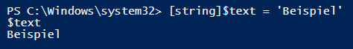

Operatoren
Mathematische Operatoren:
+ Addition
- Subtraktion
* Multiplikation
/ Division
% Modulo
Vergleichsoperatoren:
-eq Gleich
-ne Ungleich
-lt Kleiner
-le Kleiner gleich
-gt Größer
-ge Größer gleich
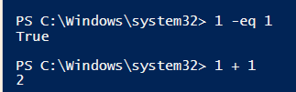

Typkonvertierung
PowerShell konvertiert automatisch Datentypen, kann aber auch explizit casten:
$zahl = '123' (ist int)
$zahl = [int]'123'(bleibt int)

$text = 456 (ist int)
$text = [string]456 (wird zum string)

Formatierung von Ausgaben
Beispiel mit Variableninterpolation:
$name = 'Sascha'
Write-Output "Hallo, mein Name ist $name."
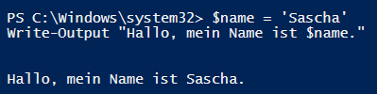
Oder mit Format-Operator:
Write-Output ('Ich bin {0} Jahre alt.' -f 30)

Bedingungen & Schleifen
if / elseif / else:
$note = 2
if ($note -eq 1) { Write-Output 'Sehr gut' }
elseif ($note -eq 2) { Write-Output 'Gut' }
else { Write-Output 'Andere Note' }

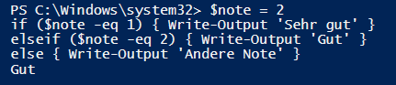

switch:
$tag = 3
switch ($tag) {
1 { 'Montag' }
2 { 'Dienstag' }
3 { 'Mittwoch' }
Default { 'Unbekannter Tag' }
}

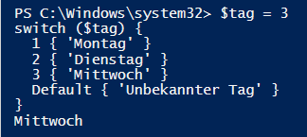
Schleifen:
for ($i = 0; $i -lt 5; $i++) { Write-Output "Zahl: $i" }
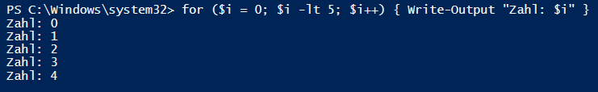
$x = 0
while ($x -lt 3) { Write-Output "x ist $x"; $x++ }

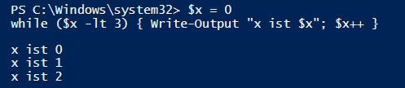
foreach ($name in @('Sascha','Anna','Tom')) { Write-Output "Name: $name" }

Übung: Gerade, Ungerade, Bonus in PowerShell

for ($i = 1; $i -le 50; $i = $i + 1) {

if ($i % 10 -eq 0) {
"$i Bonus"
}
else {
if ($i % 2 -eq 0) {
"$i Gerade"
}
else {
"$i Ungerade"
}
}
}

Objekte & Eigenschaften
PowerShell arbeitet mit Objekten, nicht mit Text. Jedes Cmdlet gibt ein Objekt zurück. Eigenschaften und Methoden können direkt abgerufen werden.
$prozess = Get-Process | Select-Object -First 1
$prozess.ProcessName
$prozess.Id
$prozess.Kill()

Funktionen & Module
Funktionen bündeln wiederverwendbaren Code:
function Sag-Hallo($name) {
Write-Output "Hallo $name!"
}

Sag-Hallo 'Sascha'

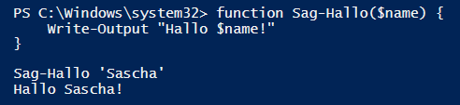
Module sind Sammlungen von Funktionen (.psm1), die mit Import-Module geladen werden.

Automatisierung & Dienste
PowerShell kann Windows-Dienste steuern oder Aufgaben automatisieren.
Beispiel: Dienststatus prüfen und starten:
$dienst = Get-Service -Name 'Spooler'
if ($dienst.Status -ne 'Running') {
Start-Service -Name 'Spooler'
Write-Output 'Druckwarteschlange gestartet.'
}

Ein Skript kann mit der Windows-Aufgabenplanung regelmäßig ausgeführt werden oder auch in den Autostart gelegt werden.

Erweiterung: Timer / Hintergrundjob
PowerShell kann Aufgaben im Hintergrund ausführen:
$job = Start-Job -ScriptBlock {
while ($true) {
Write-Output "Job läuft: $(Get-Date)"
Start-Sleep -Seconds 5
}
}

Get-Job | Receive-Job -Keep

Damit hast du die wichtigsten Grundlagen von PowerShell verstanden und kannst eigene Skripte zur Automatisierung erstellen.

